**Урок 4. Подключение и управление различными нагрузками**

Разработать схему датчика протечки в EasyEDA, и собрать на макетной (беспаечной) плате, реализованную на:

Транзисторе  
Звуковом индикаторе (Buzzer)  
Светодиоде  
Резисторах

Добившись корректной работы (производится отладка на макетке) выполнить реализацию на монтажной плате с применением метода пайки.  
Для подачи питания 5 вольт использовать винтовой клеммник.  
Для подсоединения электродов- винтовой клеммник.

Данная схема должна обеспечить аудио и визуальную индикацию события затопления, в качестве электродов можно использовать соединительные провода из набора, испытать схему помещая электроды в сосуд с водой (стакан). Используемое напряжение 5В  
Оформление в виде краткого отчета с разработкой и приложить скрины со схемой, 3D моделью возможной печатной платы с дорожками и корпусами, фото и видеофиксацию работы датчика.

Принципиальная схема устройства:

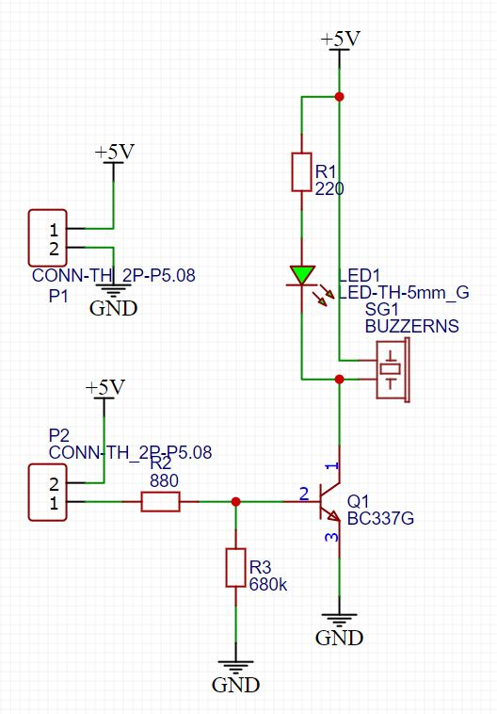

Чертёж печатной платы:

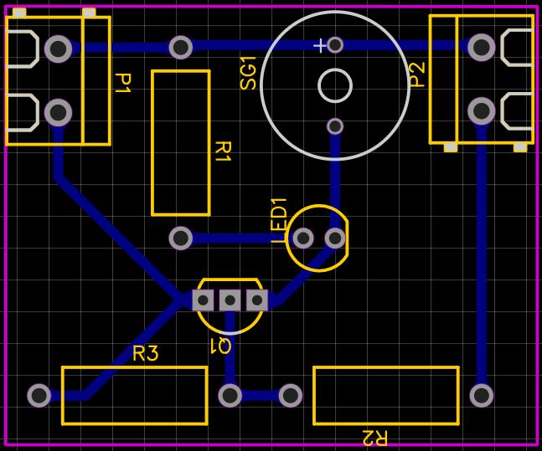

3D модель печатной платы:

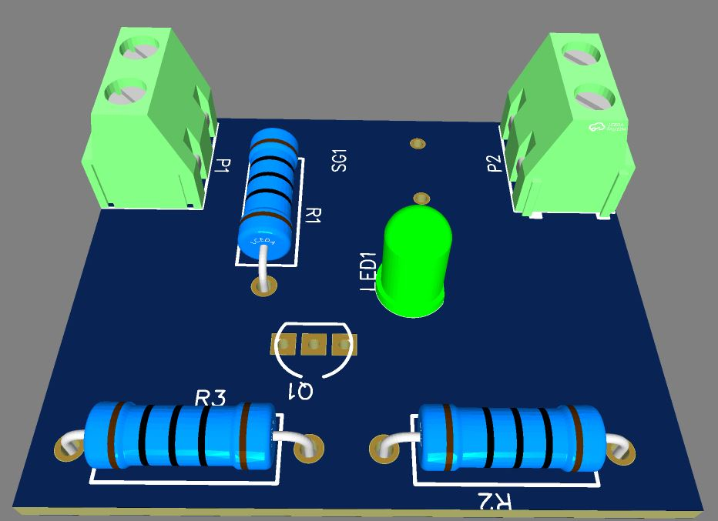

Протечка не обнаружена:

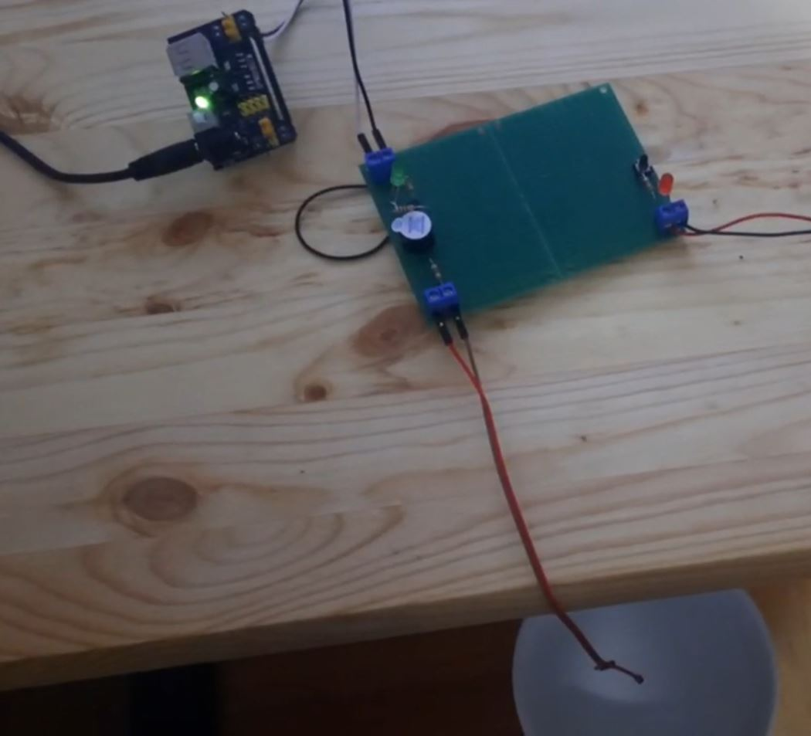

Протечка обнаружена:

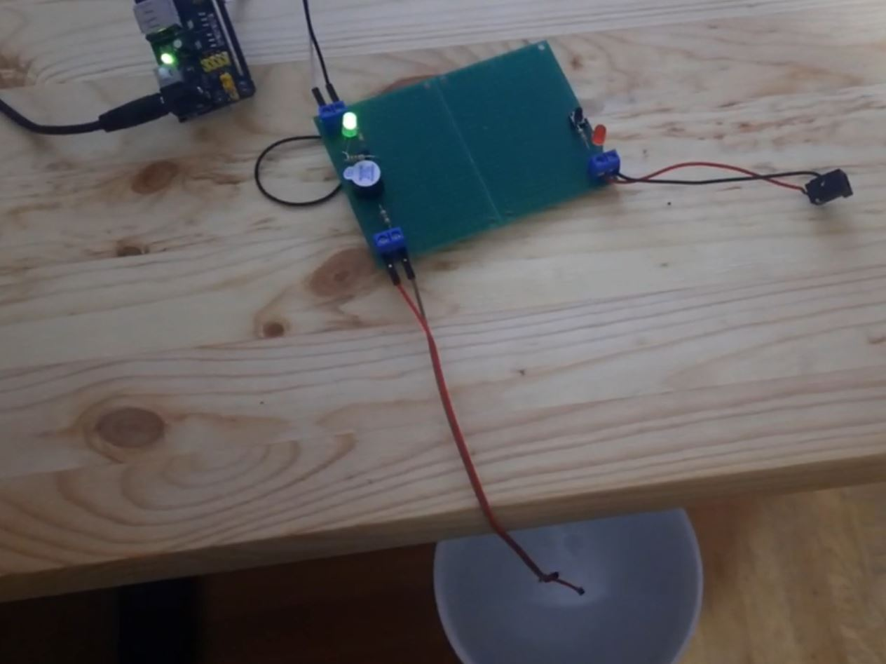

Работа датчика показана на видео: Liquid_sensor.mp4